**1、yaml**

**1.1、语法**

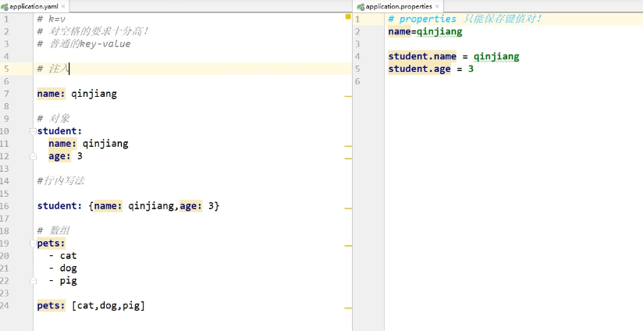

**1.2、yaml给实体类赋值**

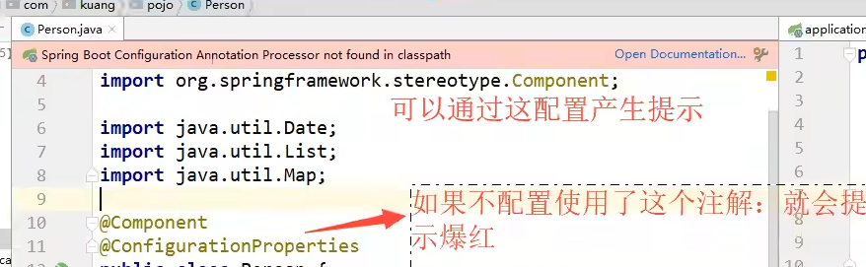

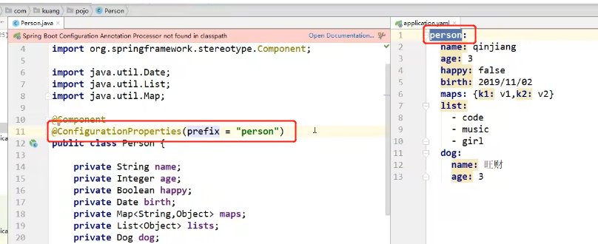

**2、jsr303**

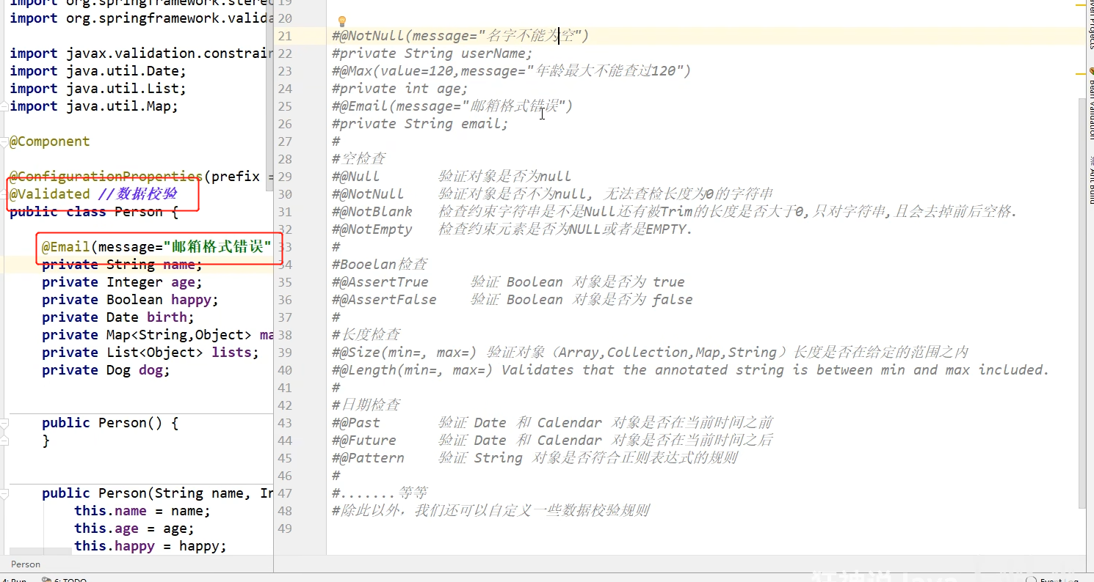

**3、多环境配置**

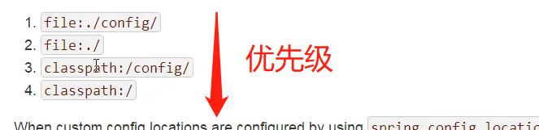

**3.1、**

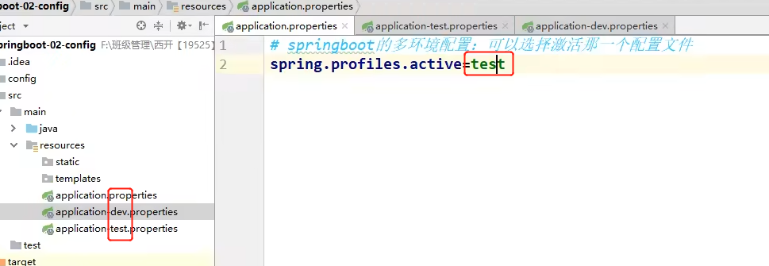

**3.2、yaml格式：**

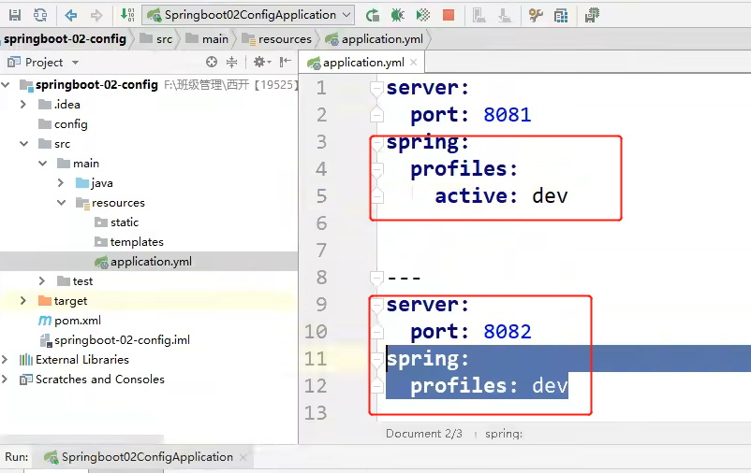

**4、web开发**

**4.1、静态资源导入**

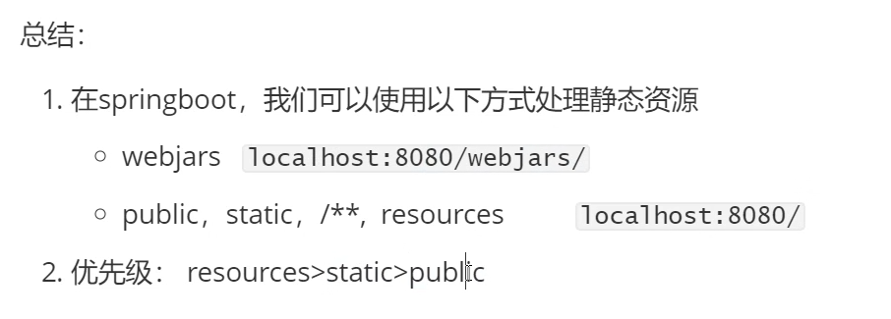

**4.2、index首页问题**

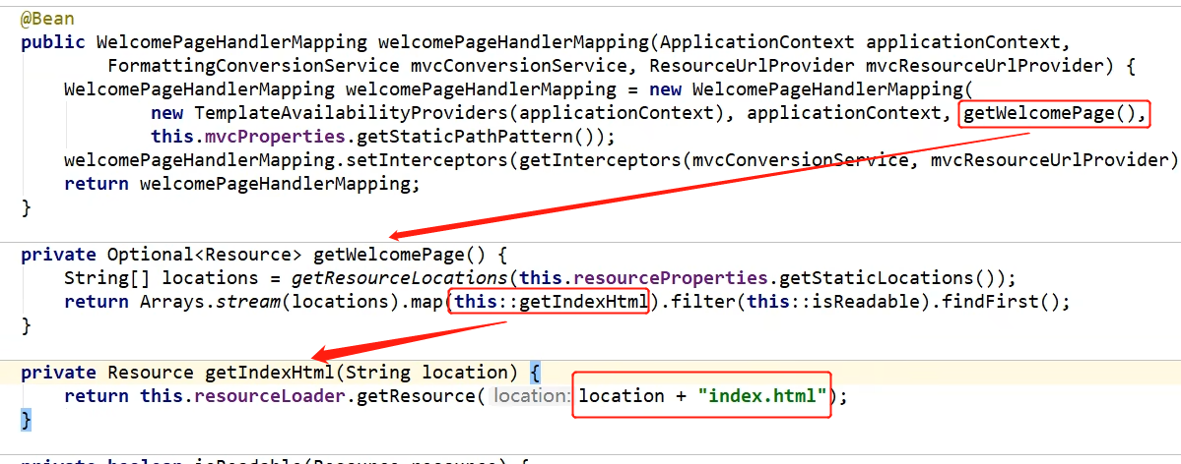

**4.2、thymeleaf**

用法：

导入依赖：

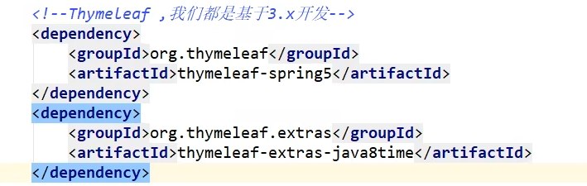

导入约束：

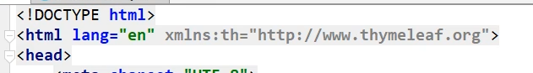

规范：

